学生研究计划SRP结题操作流程
一、学生提交结题材料
1.登录系统，点击“结题管理——填报结题”，上传附件，上传结题报告，结题报告以学号命名。
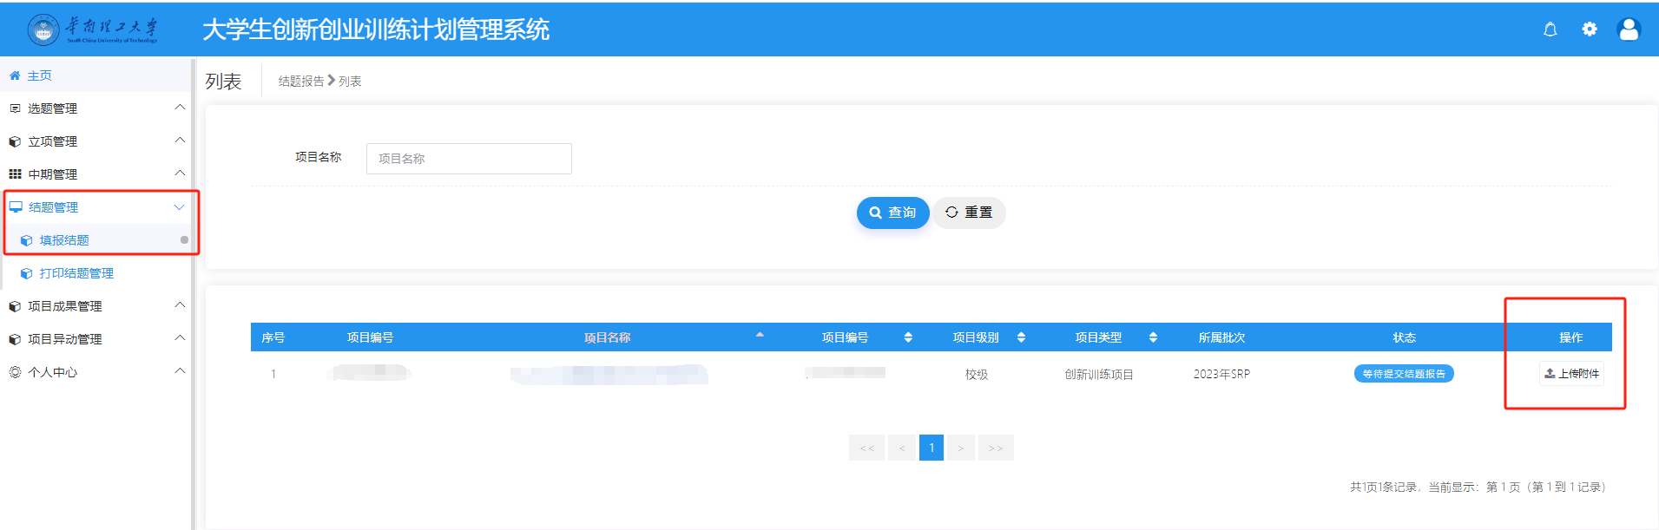
2.上传附件后，点击“暂存”，附件为暂存状态。
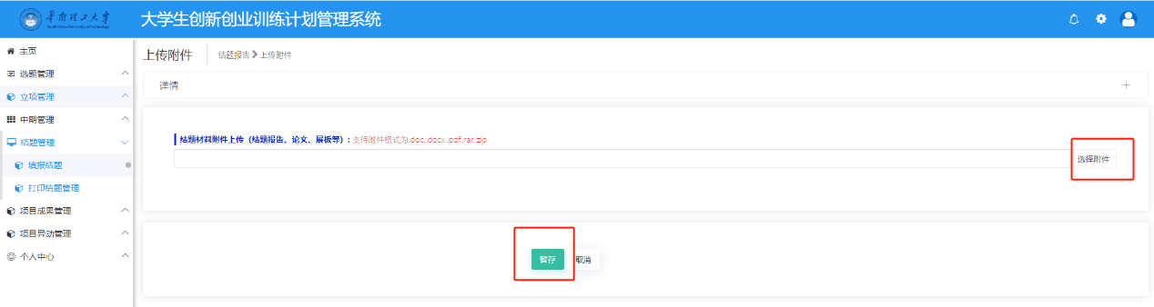
如需替换附件，截止日期前均可再次点击“上传附件”。重新上传后，新的附件将替换旧的附件，每位同学只能上传一个附件。确认无误后，点击“提交”。
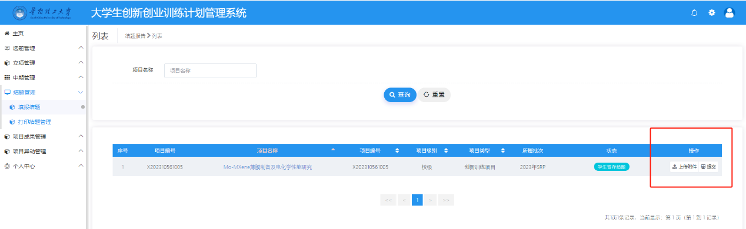
3.提交成功会有提示，学生无须重复提交。
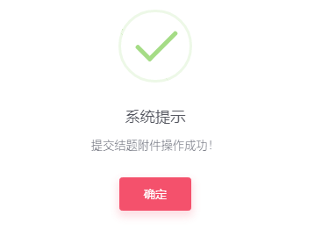
二、指导教师审核结题
1.登录系统，点击“结题管理——指导教师审核”，选择“2025年SRP”批次，点击“审核”。
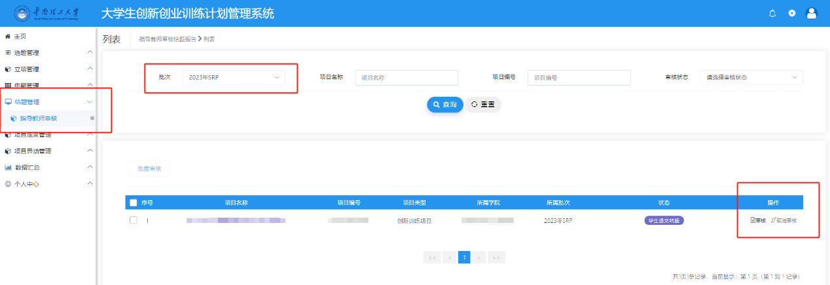
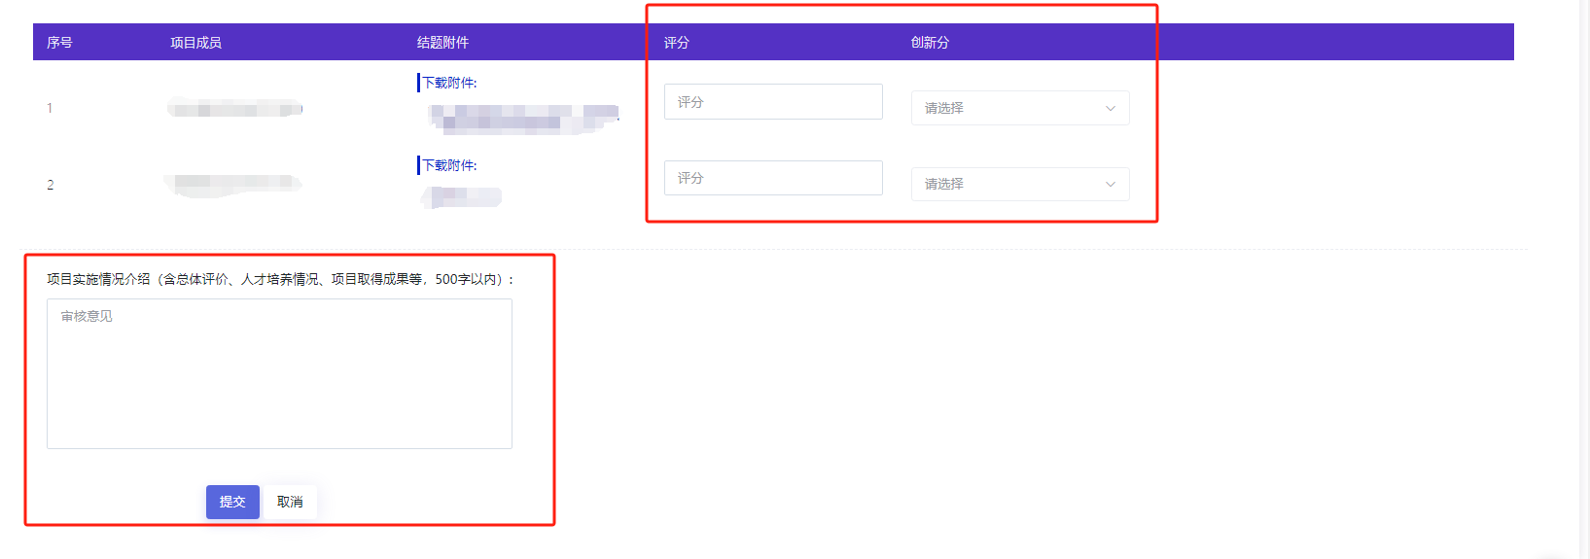
2.（1）查看每位学生提交的结题报告，根据学生实际参与SRP的表现及结题报告，综合评价给每位学生评分。“评分”栏为百分制，“创新分”栏通过下拉选择给分（按照2学分/学期、4学分/学年标准选择创新分。学生未参与或参与质量差的，不予创新分，选择0），均不能为空。
（2）指导教师填写项目实施情况介绍（含总体评价、人才培养情况、项目取得成果等，500字以内）后，点击提交。
3.提交成功会有提示。指导教师如需修改，可再次点击审阅，修改完成后提交。
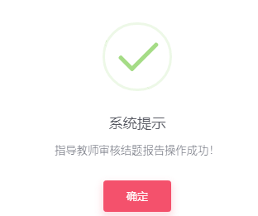
三、专家审核结题
1.指派学院专家：学院管理员点击系统管理—用户管理，若是本学院的老师，直接批量指定为学院专家，若不是本学院的老师，直接为专家新建账号。
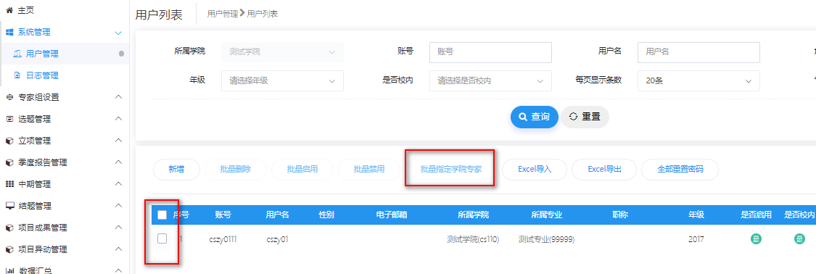
2.建立学院专家组：学院管理员，点击专家组设置—院级专家组设置,点击页面“新增”按钮，建立学院专家组。
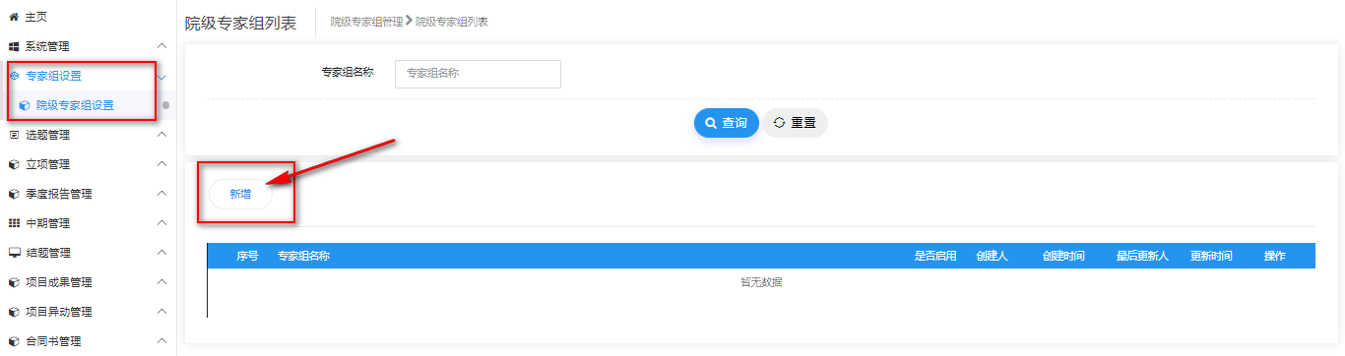
3.分配专家进组：学院管理员点击操作栏，勾选按钮，选择对应的专家进组。
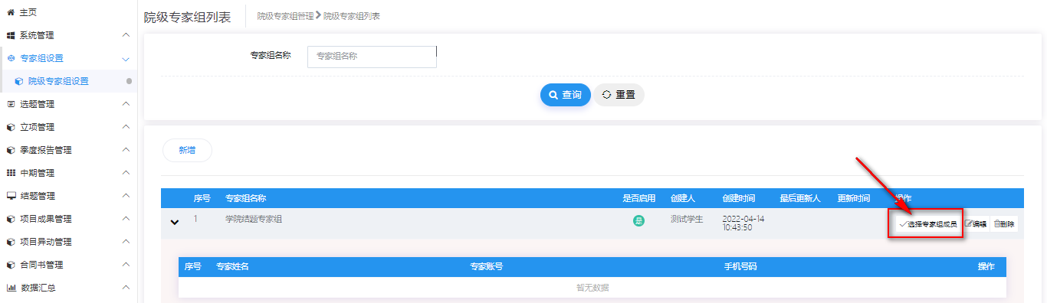
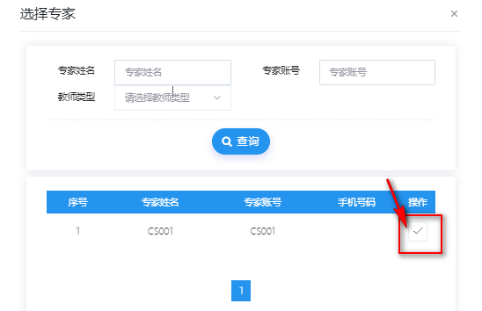

4.分配结题专家组
学院管理员登录系统，点击结题管理—分配院级专家组，列表展示所有教师审核通过的项目结题，勾选需要分配的项目，点击“批量分配专家组”按钮，进入分配页面。
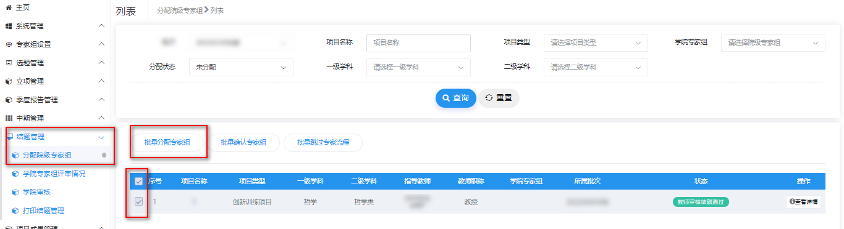
点选对应的专家组，点击“批量分配专家组”，未确认该专家组评审之前还可进行调整。点击“分配并确认专家组”，则不可调整，直接进入专家审核环节。
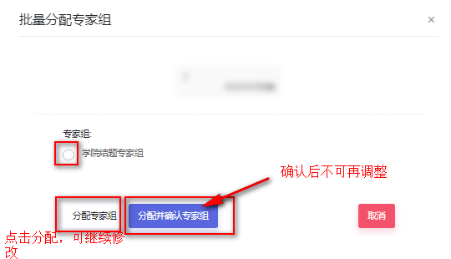
注！！若无专家评审环节，可点击分配院级专家菜单中的批量跳过专家流程按钮跳过专家审核。

5.学院专家审核结题
专家登录系统，点击结题管理---学院专家审核，页面点击“操作栏”进入审核页面（可查看学生提交的结题报告、指导教师意见），输入评分和审核意见。
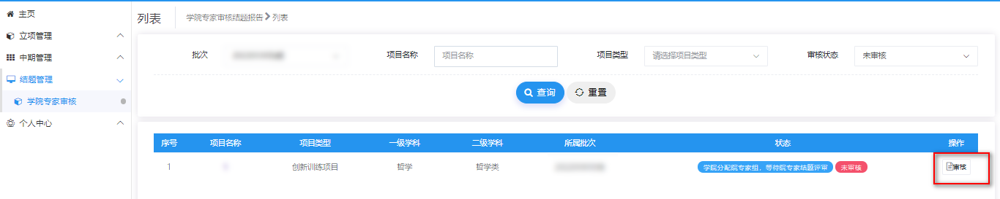
四、学院审核结题
1.登录系统，点击“结题管理——学院审核”，选择“2025年SRP”批次，点击“审核”。
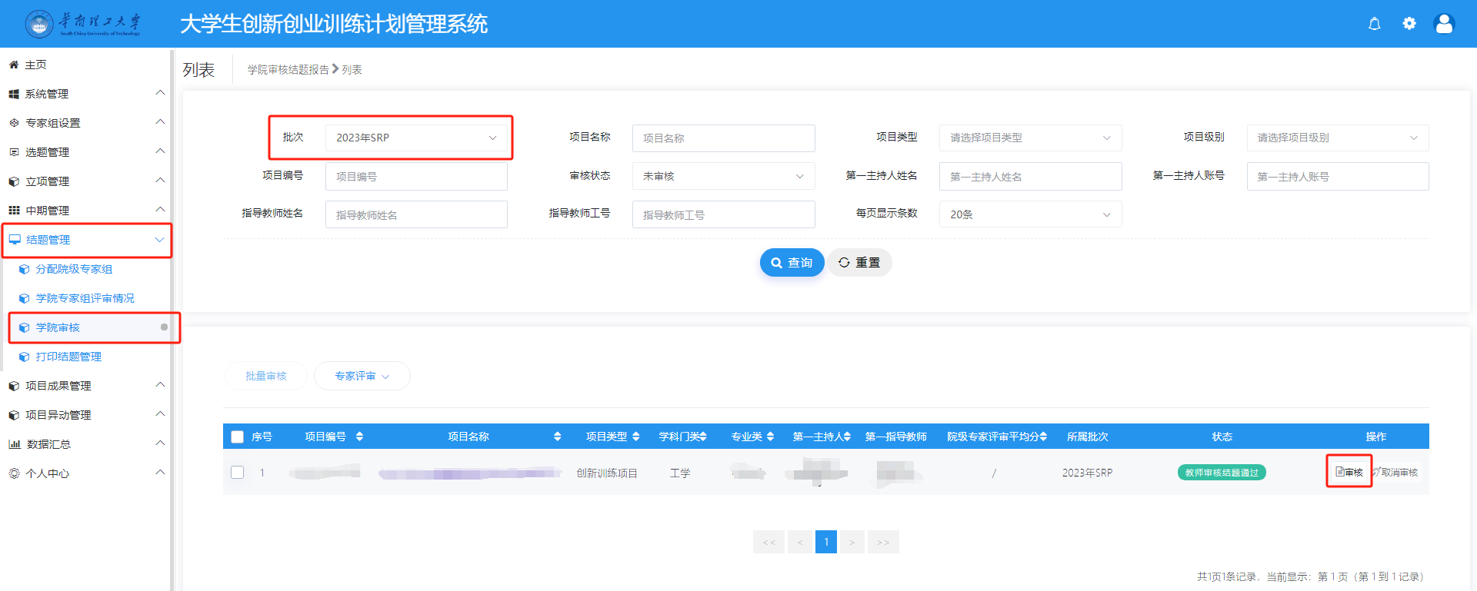
2.下拉选择审核状态及审核结果（必填），填写审核意见（选填），点击提交，完成学院审核。
